**Working with Data Extracts in Tableau**

Cuando Tableau se conecta a una o más fuentes de datos, esta conexión es en vivo y no estática, es decir, los cambios hechos en las fuentes de datos se verán reflejados inmediatamente en Tableau. Sin embargo, cuando als fuentes de datos son muy grandes, esta conexión se hace lenta, por lo cual no sconviene con archivos grandes. Una opción, es crear una copia estática de dicha fuente de datos llamada (extracto) cuya conexión no es en vivo y tiene extensión “hyper”.

**Crear un Extracto**

1. Dar click derecho en la fuente de datos correspondiente, ubicada debajo de la pestaña “Datos”, y seleccionar la opción “Extract Data…”.

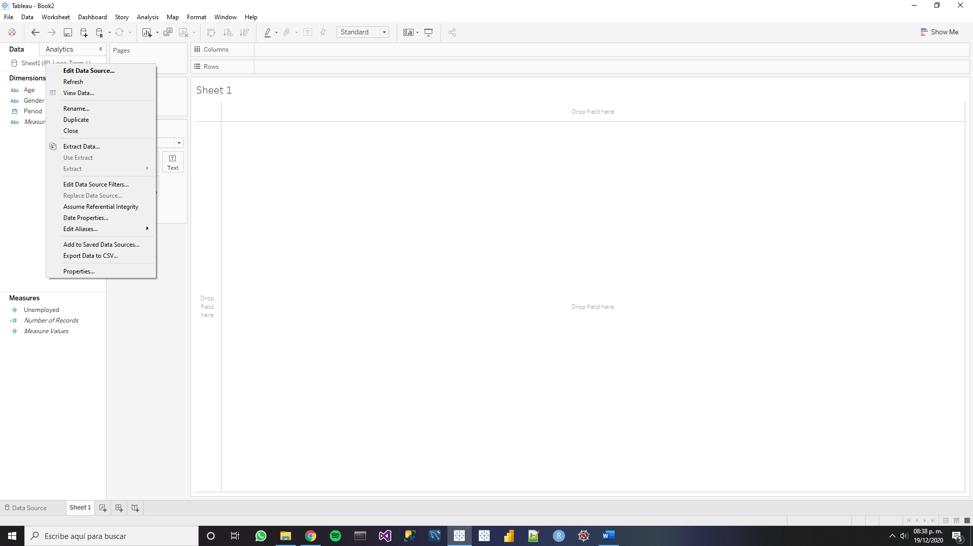

1. Aceptar y guardar el archivo en la ubicación deseada (de preferencia en el mismo directorio que la fuente de datos original).

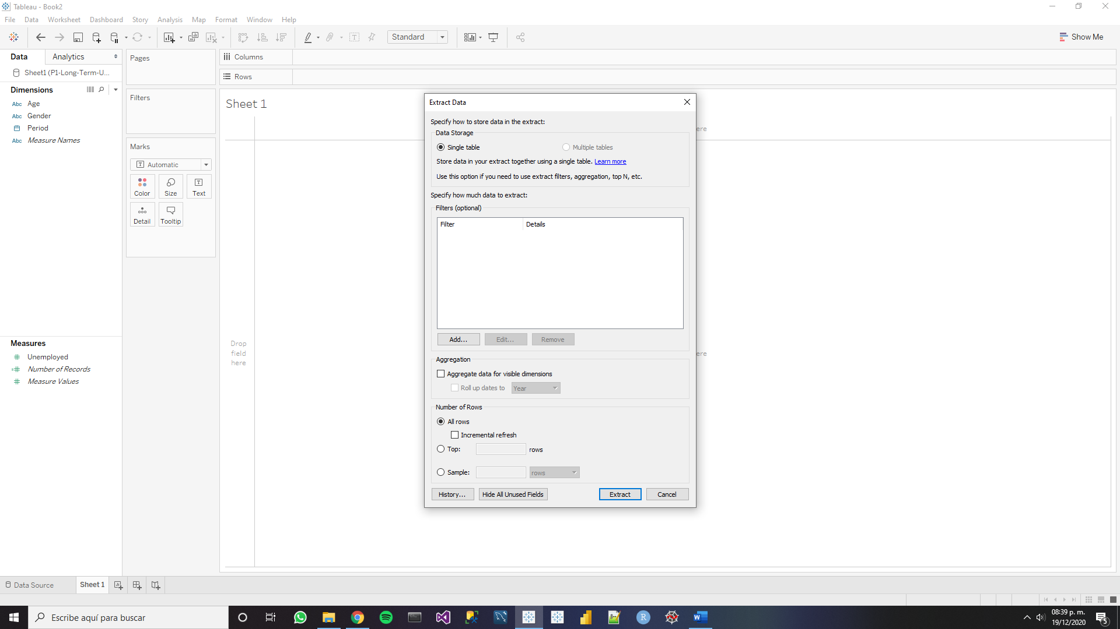

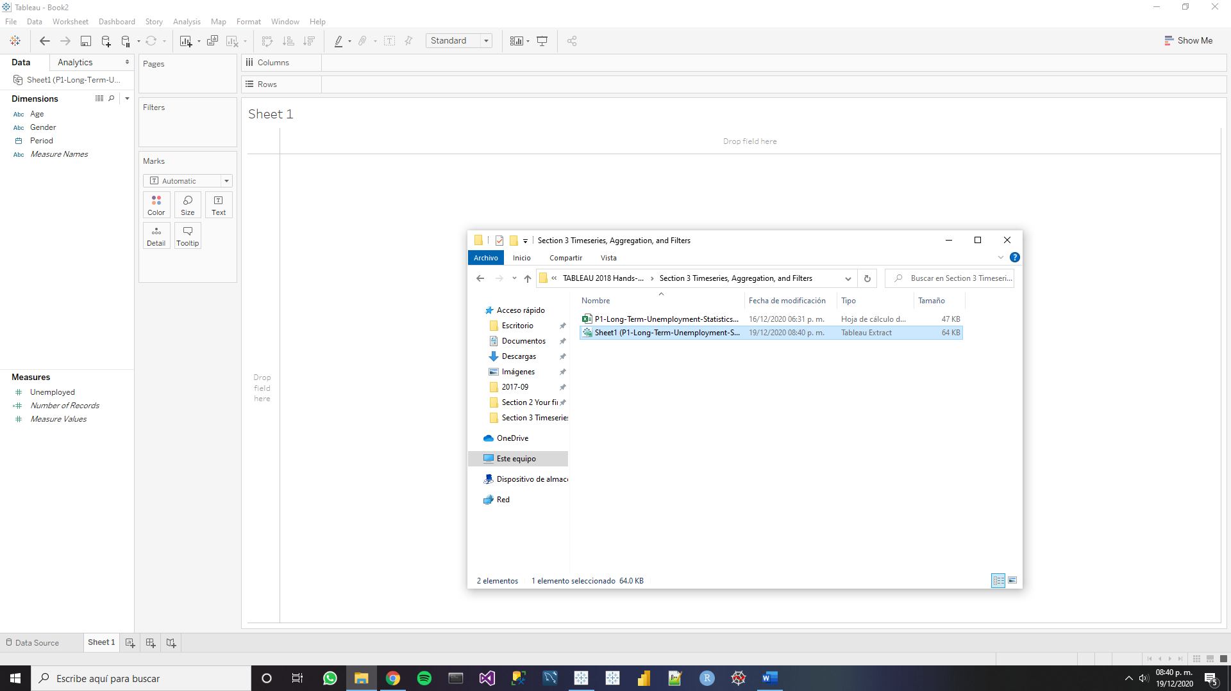

Al dar click en la copia, se observará lo siguiente:

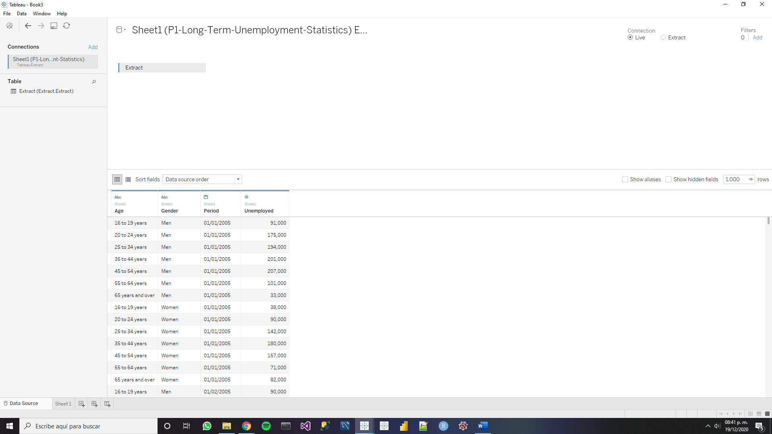

**Actualizar Datos de un Extracto**

1. Dar click derecho sobre el nombre de la copia, debajo de la pestaña “Datos”, y seleccionar “Extract”. Nótese que ahora ha cambiado el símbolo, a la izquierda del nombre de la copia, por dos flechas; indicando así, que se está usando la copia, así como la flecha en la caja azul en “Use Extract” al dar click derecho sobre el nombre de la copia.

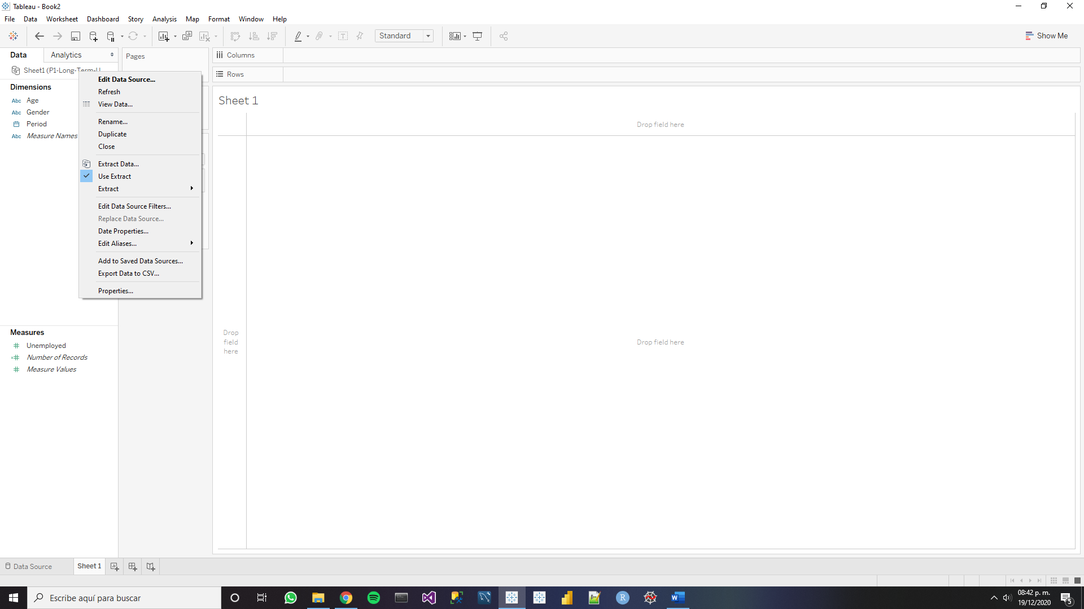

1. Seleccionar “Refresh”.

